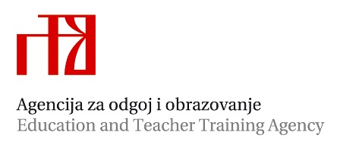

Stručni ispit za stručne suradnike psihologe u dječjim vrtićima za Grad Zagreb, Zagrebačku, Sisačko-moslavačku, Krapinsko-zagorsku, Varaždinsku, Međimursku, Brodsko-posavsku, Koprivničko-križevačku, Bjelovarsko-bilogorsku, Virovitičko-podravsku, Osječko-baranjsku i Vukovarsko-srijemsku županiju

Rok: ožujak, 2022.

Stručni ispit polaže se u Dječjem vrtiću Trešnjevka, Badalićeva 24, Zagreb
Pisani dio stručnoga ispita: 10. ožujka 2022. od 9 do 13 sati
Praktični i usmeni dio stručnoga ispita: 11. ožujka 2022., prema rasporedu

r.b. | Ime i prezime  pripravnika | Dječji vrtić | Tema praktičnog  rada | Datum i vrijeme
1. | Marija Plemenčić | DV Ivančica Oriovac, Oriovac | Stručni rad Stilovi roditeljstva majki i emocionalna stabilnost djece  Usmeni dio stručnoga ispita | 11. ožujka 2022. u 9.30  nakon prezentacije stručnoga rada
2. | Sanja Golić | DV Sisak Novi, Sisak | Stručni rad Mentalno zdravlje i radna samoefikasnost odgojiteljica  Usmeni dio stručnoga ispita | 11. ožujka 2022. u  10.30  nakon prezentacije stručnoga rada

Mentor na stručnom ispitu: Kamea Jaman, prof. savjetnik (kamea.jaman@gmail.com)
Viša savjetnica: dr. sc. Vesna Ivasović (vesna.ivasovic@azoo.hr)

